１．市 勢

○市の姿と沿革
１．市の位置、地勢

長浜市は、滋賀県の東北部に位置し、北は福井県、東は岐阜県に接しています。周囲は伊吹山地などの山々と、ラムサール条約の登録湿地でもある琵琶湖に面しており、中央には琵琶湖に注ぐ姉川や高時川、余呉川等により形成された豊かな湖北平野と水鳥が集う湖岸風景が広がり、県内でも優れた自然景観を有しています。
さらに、北国街道やこの街道と中山道を結ぶ最短経路であった北国脇往還、戦国時代を偲ばせる長浜城跡や小谷城跡、賤ヶ岳、姉川の古戦場をはじめ、竹生島の宝厳寺と都久夫須麻神社、向源寺（渡岸寺観音堂）の国宝十一面観音立像をはじめとする数多くの観音像が祀られる観音の里など、すぐれた歴史的・文化的遺産を有しています。
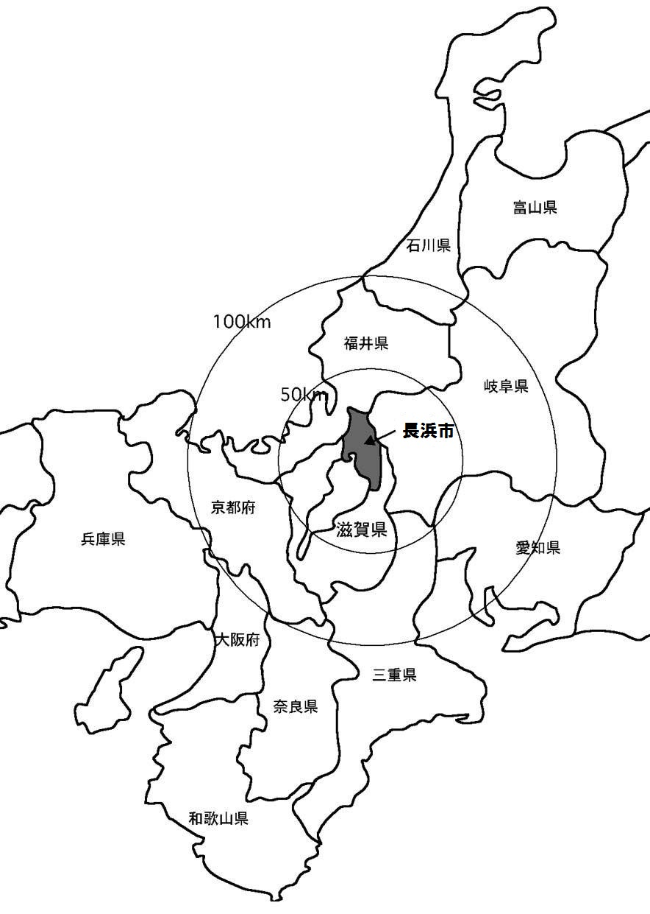
また、長浜市は、京阪神や東海、北陸の経済圏域の結節点としての位置にあり、京都市や名古屋市からはおおよそ60㎞圏域、大阪市からはおおよそ100㎞圏域にあり、ＪＲ北陸本線・湖西線や北陸自動車道を主な広域交通軸として、これらの経済圏域と利便性高く結びついています。さらに、平成18年10月にＪＲ北陸本線・湖西線が直流化されたことにより、「琵琶湖環状線」として京阪神圏はもとより、北陸圏域への交通利便性がより高まりました。
２．市域と人口
① 区域
H18.2.13（１市２町合併）面積 | １４９.57㎞^{２}（うち可住面積80.93㎞^{２}）
H19.9.28（琵琶湖の境界線確定） | ２４７.01㎞^{２}（うち可住面積80.93㎞^{２}、琵琶湖部分97.44㎞^{２}）
H22.1.1（１市６町合併）面積 | ６８１.02㎞^{２}（うち可住面積164.24㎞^{２}、琵琶湖部分141.39㎞^{２}）
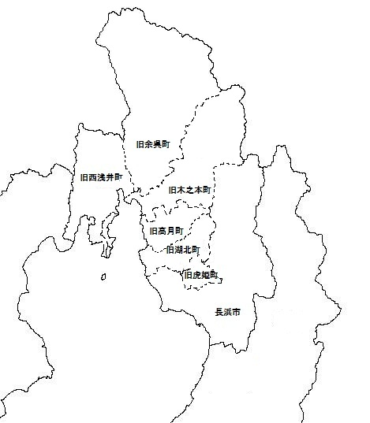
② 人口と世帯数 資料）住民基本台帳
 | H27.4.1 | H28.4.1 | H29.4.1 | H30.4.1 | H31.4.1 | R2.4.1 | R3.4.1
人 口 | 121,532 | 120,595 | 119,748 | 118,808 | 118,125 | 117,403 | 116,444
世 帯 数 | 44,604 | 44,776 | 45,096 | 45,327 | 45,842 | 46,359 | 46,673

③ 地形・気候
□ 主要河川 □ 主要山岳
河川 | 河川延長(㎞) | 流域面積(㎞^{２}) |  | 山岳名 | 所在地 | 標高（ｍ）
姉 川 | ３１．３ | ３６９．５ |  | 金糞岳 | 浅井地区 | １，３１７
高時川 | ４８．４ | ２１２．０ |  | 備考）滋賀県下最高峰 伊吹山 標高1,377ｍ  資料）令和元年度滋賀県統計書
余呉川 | ２４．９ | ＊６５．２

□ 気候－月別平均気温 (令和２年) （℃）
 | 平均 | 1月 | 2月 | 3月 | 4月 | 5月 | 6月 | 7月 | 8月 | 9月 | 10月 | 11月 | 12月
長浜 | 15.04 | 6.1 | 5.0 | 8.5 | 10.7 | 18.2 | 23.0 | 24.2 | 28.4 | 23.8 | 16.1 | 11.5 | 5.0
資料)気象庁ホームページ
３．市の沿革

○長浜市の沿革
平成18年2月に長浜市、浅井町、びわ町の１市２町が合併して誕生しました。その後、平成22年1月に長浜市、虎姫町、湖北町、高月町、木之本町、余呉町、西浅井町の１市６町が合併し、現在に至っています。
・旧長浜市の沿革
長浜市は、天正年間に羽柴秀吉（後の豊臣秀吉）が「今浜」を「長浜」に改名し、小谷城下などの商人たちを集めて、楽市である城下町を作ったのが長浜の基礎となっています。昭和18年に、長浜町・六荘村・西黒田村・神照村・南郷里村・北郷里村・神田村の１町６村が合併して市制が敷かれました。
・旧浅井町の沿革
浅井町は、昭和29年に湯田村・田根村・下草野村・七尾村が合併して誕生し、さらに昭和31年に上草野村との合併をしました。郡の名前が東浅井郡であり、その昔、浅井長政の領地であったことから浅井町と名付けられました。
・旧びわ町の沿革
びわ町は、昭和31年に大郷村・竹生村が合併し、琵琶湖畔にあるために豊穣な土地、多くの漁獲物など、琵琶湖に生きることの多い意味としてびわ村と命名され、昭和46年に町制が敷かれました。
・旧虎姫町の沿革
虎姫町は、姉川、高時川、田川など豊かな水に恵まれ、太古から人々が住みつき、田畑や集落が開かれた地域でした。昭和15年に虎姫村が町制に移行しました。“虎姫”という地名は、町域内の北部に位置する歴史と伝説の山「虎御前山」にちなんで付けられました。
・旧湖北町の沿革
湖北町は、古くは縄文時代から人が住みつき、幾多の文化を育んできた歴史のある町でした。特に浅井亮政が築城した小谷城は、久政を経て長政が信長に敗れるまで三代50年間の本拠地となりました。昭和30年に小谷村、速水村が合併し湖北町となり、翌31年に湖北町と朝日村が合併しました。
・旧高月町の沿革
高月町は、古代、ケヤキの大木があることから「高槻」と呼ばれていましたが、平安の歌人 大江匡房が月の名所としての歌を詠んだことから「高月」と改め、昭和29年に北富永村、南富永村、古保利村の３か村が合併して町制が敷かれ、公募により国鉄(当時)の駅名であった「高月」が町名に採用されました。翌30年には七郷村と、31年には高時村（昭和29年に木之本町と合併）の大字高野とそれぞれ合併しました。
・旧木之本町の沿革
木之本町は、伊香具神社を中心に上古淡海国の先進地であり、大陸と都を結ぶ要衝地として発達してきました。さらに、木之本地蔵院の門前町として、また、北國街道・北國脇往還の宿場としてにぎわい、横山岳信仰、己高山山岳仏教などとともに多彩な歴史と文化を醸成してきました。大正7 年に木之本村が町制に移行し、昭和29 年に伊香具村、高時村、杉野村の１町３村が合併しました。
・旧余呉町の沿革
余呉町は、古墳時代から開かれ、奈良時代から平安時代にかけて余呉郷・丹生郷・片岡郷の３つを総称して余呉の庄として統治されていたのが始まりです。昭和29年に余呉村・丹生村・片岡村が合併して余呉村となり、昭和46年には町制が敷かれました。
・旧西浅井町の沿革
西浅井町は、近世から近代にかけて、京都・大阪と北陸各地を結ぶ、琵琶湖湖上交通の主役であった丸子船による物流の要衝として栄えました。昭和30年に永原村と塩津村とが合併して、西浅井村となり、昭和46年に町制に移行しました。
- 姉妹都市・友好都市
１．姉妹都市
★長浜市－アウグスブルク市（ドイツ連邦共和国）Augsburg，Germany
・提携年月日：昭和３４（１９５９）年４月１１日
・姉妹都市提携の動機
本市とアウグスブルク市は、ヤンマーディーゼル株式会社の初代社長山岡孫吉氏と西ドイツ総領事のご尽力によって姉妹都市を提携しました。山岡社長は、ディーゼルエンジンの小型化に成功し、農業をはじめ様々な事業・分野に貢献されましたが、その構造や発明に深く感銘を受けておられ、ディーゼルエンジンを発明した、ルドルフ・ディーゼル博士の顕彰碑をアウグスブルク市に建立したことがアウグスブルク市民に感謝され、縁となったものです。
・アウグスブルク市の概要
人口約２９万人、ロマンチック街道の中心地として栄える商工業都市で、繊維産業をはじめ、機械、製鉄、金属、衣料工業も盛んです。２０００年の歴史を誇る古都で、世界最古の社会福祉施設フッゲライやルネッサンス様式の美しい市庁舎などと共に、音楽家レオポルド・モーツァルトや詩人ベルトルト・ブレヒトのゆかりの地としても知られています。
・主な交流経過
◆親善・青年使節団の派遣・受入について
市民間の交流により友好を深めるため、長浜市親善使節団の派遣を昭和５５年から平成１７年まで計１３回行いました。平成２０年からは長浜市青年使節団として隔年で派遣しています（令和２年の派遣は新型コロナウイルス感染症の流行により中止。令和３年４月１日現在計６回）。
また、アウグスブルク市青年使節団の受入は昭和５５年から継続して実施しています（令和３年４月１日現在計１８回）。

昭和３４年 ４月 姉妹都市提携式典挙行（長浜市）
昭和４４年 ８月 提携１０周年記念式典挙行（アウグスブルク市）
昭和５４年１０月 提携２０周年記念式典挙行（長浜市）
昭和５５年 ９月 第１回長浜市親善使節団派遣
昭和５５年１０月 第１回アウグスブルク市青年使節団受入
平成 元年 ７月 提携３０周年記念式典挙行（アウグスブルク市）
平成 ７年 ８月 姉妹都市親善少年サッカー使節団訪問
平成１１年 ４月 提携４０周年記念式典挙行（アウグスブルク市）
平成１１年 ９月 提携４０周年記念式典挙行（長浜市）
平成１４年 ７月 姉妹都市演奏旅行・長浜少年少女合唱団（友好使節団）訪問
平成２０年 ７月 第１回長浜市青年使節団派遣（以降、隔年で実施中）
平成２１年１０月 提携５０周年記念式典挙行（長浜市）
平成２３年 ７月 女子サッカー国際親善交流使節団訪問
平成２４年１０月 長浜市長アウグスブルク市訪問
平成２４年１０月 アウグスブルク大学法学部教授・学生来訪
平成２６年 ３月 長浜市森林活用促進使節団派遣
平成２７年 ４月 アウグスブルク大学法学部教授・学生来訪
平成２７年１０月 アウグスブルク市フォレスター（森林官）招聘
平成２８年１０月 アウグスブルク市使節団来訪
令和 元年 ５月 提携６０周年記念式典挙行（アウグスブルク市）

★長浜市－ヴェローナ市（イタリア共和国）Verona，Italy
・提携年月日：平成４（１９９２）年７月３０日
・姉妹都市提携の動機
ヴェローナ市に販売会社があったキヤノン株式会社の仲介によって、両市の交流が促進され、姉妹都市を提携しました。
・ヴェローナ市の概要
人口約２５万人、イタリア最大の湖であるガルダ湖の約３０ｋｍ東に位置するヴェローナ市は、ヨーロッパ各地からの高速道路の交差点にあたる交通の要衝地であり、イタリアの中で最も優れたワインの生産地です。市の中心部には、２２，０００人を収容できる円形劇場「アレーナ」があります。また、シェークスピアの悲劇「ロミオとジュリエット」の舞台となったまちであり、その中世の街並みはユネスコ世界遺産にも登録され、観光の名所になっています。
・主な交流経過
昭和６３年１０月 ヴェローナ市長一行初来浜
平成 元年 ６月 長浜市長一行ヴェローナ市初訪問
平成 元年 ７月 長浜市親善使節団派遣
平成 ４年 ７月 姉妹都市提携式典挙行
平成 ７年 ８月 姉妹都市親善少年サッカー使節団訪伊
平成１３年１１月 姉妹都市交流美術展（ヴィンツェンツォ バルサモ氏来浜）
平成１４年 ７月 姉妹都市演奏旅行・長浜少年少女合唱団（友好使節団）訪伊
平成１５年 ３月 姉妹都市提携１０周年記念事業（長浜市）
平成１５年１１月 姉妹都市親善使節団派遣
平成１７年 ８月 長浜少年少女合唱団（友好使節団）訪伊
平成２４年 ７月～１１月 姉妹都市提携２０周年記念事業（長浜市）
平成２４年１０月 姉妹都市提携２０周年記念 長浜市長訪問
平成２７年１２月 子どもたちによる姉妹都市交流絵画展開催（長浜市）
平成２８年 ３月 子どもたちによる姉妹都市交流絵画展開催（ヴェローナ市）
平成２９年 ６月～平成３０年３月 姉妹都市提携２５周年記念事業（長浜市）
令和 元年 ５月 長浜市使節団派遣 長浜市長訪問

★長浜市-兵庫県たつの市
・提携年月日：平成１３（２００１）年３月３１日
・姉妹都市提携の経過
旧龍野藩主脇坂氏の始祖である脇坂甚内安治が旧湖北町丁野（現小谷丁野町）出身であることから、旧湖北町と旧龍野市（現たつの市）の間で友好都市提携が結ばれました。その後、互いの祭りに参加するなどの交流を続け、さらに友好と親睦を深めるため、平成１３年３月３１日に姉妹都市提携を締結しました。合併後の長浜市でも姉妹都市の関係は継承され、平成２３年１０月１日に改めて姉妹都市友好交流宣言に調印し、平成２４年４月８日に姉妹都市災害相互応援協定確認書の署名・交換を行いました。
・たつの市の概要
たつの市は、平成１７年１０月１日に龍野市、揖保郡新宮町、揖保川町、御津町が合併し誕生しました。兵庫県の南西部の西播磨地域に位置し、年平均気温が約１５度、年平均雨量が1,300～1,500mm程度であり、温暖で雨の少ない瀬戸内式気候です。風土を生かした手延素麺、醤油、皮革、かばん産業などの地場産業とともにハイテク産業、電気産業も発展しています。
人口：約７万５千人
面積：２１０．８７㎞^{２}

２．友好都市
★長浜市－鹿児島県西之表市
・提携年月日：昭和６２（１９８７）年１０月８日
・友好都市提携の経過
天文１２年（１５４３年）８月２５日種子島に漂着した南蛮船によりもたらされた鉄砲は、西之表市の鍛冶によって複製が試作された後、翌天文１３年には本市国友町に伝えられ、以来、国友町は鉄砲の一大製造地として発展しました。昭和５８（１９８３）年４月長浜城歴史博物館がオープンし、その後毎年開かれている長浜出世まつりに種子島鉄砲隊が、また毎年８月西之表市で開催される種子島鉄砲まつりに国友鉄砲隊が出演し、それぞれのまつりに花をそえています。この間、両市の市長や市議会議長、市議会議員の相互訪問など両市の交流が活発に行われてきました。昭和６２（１９８７）年１０月国友鉄砲資料館の完成オープンを機に両市の友好都市の盟約が締結され、いっそう活発な交流が行われています。
平成２６年６月、災害時相互応援協定を締結しました。

・西之表市の概要
種子島は、九州の南端佐多岬の南４３㎞に位置する、周囲１６６㎞の島です。西之表市は、種子島の北部に位置し、面積は島のおよそ半分を占めます。年平均気温が約２０度で、四季を通じて温暖な亜熱帯性の気候で、農業が基幹産業です。
人口：約１万５千人
面積：２０５．６６㎞^{２}

３．友好都市（友好のまち縁組）
★長浜市－長崎県対馬市
・提携年月日：平成２３（２０１１）年１１月４日
・友好都市提携の経過
長浜市高月町雨森出身の江戸時代の儒学者であり、対馬において当時の朝鮮国との外交に尽力した雨森芳洲（１６６８～１７５５）のゆかりの地として、平成１０年旧高月町と長崎県厳原町（現対馬市）との間で「友好のまち縁組」を締結し、交流を深めてきました。合併後の長浜市でも友好のまちの関係は継承され、平成２３年１１月４日に朝鮮通信使ゆかりのまち全国交流会対馬大会が開催された際に、改めて両市の間で「友好のまち縁組」を締結しました。
・対馬市の概要
対馬市は、九州最北端、日本海の西側に位置する南北８２ｋｍ、東西１８ｋｍの細長い島です。島には６つの町がありましたが、平成１６年３月に合併し「対馬市」が誕生しました。海に囲まれた対馬は、対馬暖流の影響を受ける温暖で雨の多い海洋性の気候で、農林水産業と観光産業が盛んな島です。
人口：約２万９千人
面積：７０８．６３ｋ㎡
○国土利用計画（要旨）
１．策定の趣旨
長浜市国土利用計画は、国土利用計画法(昭和49年法律第92号)第8条第1項の規定に基づき、本市の区域における土地の利用に関して必要な事項を定めるものであり、国、県の国土利用計画、及び、長浜市総合計画に即して策定しています。
滋賀県国土利用計画
・長浜市都市計画マスタープラン
・長浜市農業振興地域整備計画
・長浜市森林整備計画 など
長浜市国土利用計画
国土利用計画
（全国計画）
長浜市総合計画
＜長浜市国土利用計画の位置づけ＞
また、都市計画マスタープラン、農業振興地域整備計画等の土地利用に関連する部門別計画の上位計画に位置付けられます。
この計画では、長浜市の発展を見据えた適正な土地利用を推進するため、農地、森林、宅地等の地目別区分及び市街地形態等の利用区分に応じた規模の目標やその目標を達成するために必要な事項等を定めています。

２．基本理念
土地の利用にあたっては、公共の福祉を優先させることを前提に、自然環境や歴史・文化資源等の保全に留意し、健康で文化的な生活環境を確保することで、地域経済の持続可能な発展を図ることを基本理念とします。

３．土地利用の基本方向
（１）農用地
- 生産性の高い農業経営を行うことができるよう、農業生産基盤の整備を行います。
- 効率的かつ安定的な農業経営体へと集積を進めることで、優良農地の確保を図ります。
- 化学肥料や農薬の使用量削減や泥水を流さない農作業による環境負荷の軽減を図ります。
- 本市の活力向上に資する地域は、土地利用の転換も含めた計画的な土地利用の検討を行います。
（２）森林
- 生産基盤、緑豊かな景観資源、水源かん養、土砂災害の防止、環境負荷の低減など、多様な機能が総合的に発揮できるよう、計画的な保全を図ります。
- 保全する区域と開発する区域を適切に見極め、無秩序な開発の防止を図ります。
- 農山村集落周辺の里山は、市民ニーズに配慮しつつ、地域の活性化に役立つ利用を検討します。
（３）水面・河川・水路
- 琵琶湖は、将来にわたり、恩恵を受け継ぐことができるよう総合的な保全を図ります。
- 余呉湖などその他の水面は、適切な活用と保全を図ります。
- 河川は、河川改修により災害対策を進めるとともに、自然環境の保全を図ります。
- 市街地内の河川は、洪水等に備えた整備、親水空間の整備等を進めます。
- 水路（農業用用排水路）は、農業の生産基盤機能が発揮できるよう、適切な維持・管理を行います。
（４）道路
- 一般道路は、良好な生活・生産基盤の整備を進めるため、新たな整備を行う場合には適正な配置を行います。
- 既存の道路は、誰もが安全、安心に利用できるよう、ユニバーサルデザインの観点に立った整備、景観面や環境面、防災・防犯面にも配慮した整備を行います。
- 農道・林道は、自然環境に十分配慮した、適切な維持・管理を行います。
- 林道は、林業専用道、作業道による路網整備の推進を図ります。
（５）宅地（住宅地・工業用地・その他の宅地）
- 住宅地は、快適な住環境が確保されるよう、生活関連施設の整備を進め、環境共生、耐震化等に配慮した住宅地を形成します。
- 工業用地は、周辺の自然環境、居住環境に配慮し、適切な配置と誘導を図ります。
- その他の宅地（事務所・店舗用地等）は、商業施設や業務施設の集積など、にぎわいを形成していきます。
（６）その他（公共施設用地等）
- 文化施設や教育施設、福祉施設、供給処理施設、公園等の公共用地は、市民のニーズを踏まえた有効活用の検討、必要に応じた用地の確保を行います。
- 災害時における対応や経営資源としての活用を考慮します。

４．利用区分別規模の目標
（１）目標年次
令和４年（２０２２年）
（２）利用区分別規模の目標（単位：ha）
利用区分 |  | 平成27年  (2015年) | 令和4年  (2022年) | 構成比
 |  | 平成27年  (2015年) | 令和4年  (2022年) | 平成27年 | 令和4年
 | 農地 | 8,083 | 7,950 | 11.9% | 11.7%
 | 森林 | 37,223 | 37,222 | 54.7% | 54.7%
 | 原野等 | 0 | 0 | 0.0% | 0.0%
 | 原野 | 0 | 0 | 0.0% | 0.0%
 | 採草放牧地 | 0 | 0 | 0.0% | 0.0%
 | 水面・河川・水路 | 15,672 | 15,675 | 23.0% | 23.0%
 | 水面 | 14,338 | 14,338 | 21.1% | 21.1%
 | 河川 | 844 | 849 | 1.2% | 1.2%
 | 水路 | 490 | 488 | 0.7% | 0.7%
 | 道路 | 2,032 | 2,045 | 3.0% | 3.0%
 | 一般道路 | 1,431 | 1,445 | 2.1% | 2.1%
 | 農道 | 467 | 466 | 0.7% | 0.7%
 | 林道 | 134 | 134 | 0.2% | 0.2%
 | 宅地 | 3,031 | 3,062 | 4.5% | 4.5%
 | 住宅地 | 1,814 | 1,840 | 2.7% | 2.7%
 | 工業用地 | 275 | 277 | 0.4% | 0.4%
 | その他の宅地 | 942 | 945 | 1.4% | 1.4%
 | その他 | 2,038 | 2,125 | 3.0% | 3.1%
 | 合計 | 68,079 | 68,079 | 100.0％ | 100.0％

５．地域別土地利用の目標
分類 |  | 土地利用の方向
土地利用 | 都市地域 | - ＪＲ長浜駅周辺への住宅・商業・業務機能のさらなる集積により、にぎわいの向上を図ります。  - 黒壁スクエアや北国街道は、歴史的な街なみを活かしたまちづくりを進めます。  - 田村駅周辺は、「田村駅周辺整備基本計画」に基づき、学術・新産業の集積や生活利便機能の誘導、自然環境との調和を図るなど、南長浜地域の拠点となるまちづくりを行っていきます。  - 企業誘致の適地について検討を行います。
土地利用 | 田園共生地域 | - 良好な景観や自然環境の保全を図ります。  - 優良農地の保全を図るとともに、無秩序な開発を抑制します。  - 既存集落は、周辺の自然と調和した良好な生活環境を確保します。  - 都市地域の未利用地との調整を図り、田園共生区域内における企業誘致適地の検討を行います。  - 小谷城スマートIC周辺には、地域の基幹産業である「農」をテーマにしたアグリビジネス拠点をめざし、土地利用の転換を含めた適切な土地利用を行います。
土地利用 | 琵琶湖  共生地域 | - 琵琶湖岸、余呉湖岸や竹生島等は、景観面や環境面に配慮しながら、憩いの場、交流の場として活用します。
土地利用 | 森林  共生地域 | - 貴重な資源として森林を保存していくとともに、森林空間を利用した保健休養施設等の整備により、交流の場として活用します。  - 既存集落は、周辺の自然と調和した良好な生活環境を確保します。
連携軸 | 広域  連携軸 | - 本市を南北に縦断するＪＲ北陸本線、北陸自動車道、国道８号・365号及び本市北部を東西に通過している国道303号を広域連携軸に位置づけ、隣接する県、市との連携を強化します。  - 北陸自動車道の小谷城スマートIC周辺には、地域の基幹産業である「農」をテーマにしたアグリビジネス拠点をめざし、土地利用の転換を含めた適切な土地利用を行います。
連携軸 | 湖岸  連携軸 | - 湖岸道路を湖岸連携軸に位置づけ、市内各地域の連携を強化します。  - 琵琶湖岸の良好な景色を活用することで、観光ルートとしての機能を強化します。
都市中心核及びゾーン | 都市  中心核 | - 住宅地、商業業務施設、公共施設、観光施設、医療施設、教育施設、ＪＲ長浜駅などが立地する中心市街地は、居住環境の向上、商業業務機能のさらなる集積により、都市中心核にふさわしい土地利用を進めます。
都市中心核及びゾーン | 都市交流ゾーン | - 広域連携軸を中心に産業振興、居住環境の向上、生活利便施設の整備促進により、住みやすさの向上を図ります。  - 周辺の観光地との連携強化や、観光客と地域住民との交流促進などにより、地域の活性化を目指します。
都市中心核及びゾーン | 山村交流ゾーン | - 琵琶湖北部の余呉湖や奥琵琶湖周辺は、豊かな緑や水などの自然を活かし、訪れた観光客と地域住民との交流促進を図ります。  - 居住環境の向上や生活利便施設の整備促進により、住みやすさの向上を図ります。

○歴代市長・副市長

・市長
歴代 | 氏 名 | 就 任 日 | 任 期
初代 | 川島 信也 | 平成１８年３月５日 | 平成２２年３月４日
２代 | 藤井 勇治 | 平成２２年３月５日 | 令和４年３月４日

・副市長
歴代 | 氏 名 | 就 任 日 | 任 期
初代 | 加藤 誠一 | 平成１８年６月３日 | 平成２１年３月３１日
２代 | 吉田 敏雄 | 平成２１年４月１日 | 平成２２年３月４日
３代 | 中嶋 良立 | 平成２２年６月２５日 | 平成２４年３月３１日
４代 | 吉浜 隆雄 | 平成２４年４月１日 | 平成２６年３月３１日
５代 | 大塚 義之 | 平成２６年４月１日 | 令和４年３月３１日

